REPUBLICA DOMINICANA
Subdirección de Relaciones Públicas de la DIGEV de las Escs. Vocs. de las FF. AA. y de la P.N.
SANTO DOMINGO, D. N.

TODO POR LA PATRIA

12 Agosto 2022

DIGEV inaugura moderna escuela técnico-vocacional en Enriquillo, Barahona, a un costo superior a los RD$ 39 millones.
El acto de inauguración estuvo encabezado por el Ministro de Defensa, Teniente General ERD., Carlos Luciano Díaz Morfa, y el director general de las Escuelas Vocacionales Mayor General ERD., Juan José Otaño Jiménez.
La Dirección general de las Escuelas Vocacionales de las Fuerzas Armadas y de la Policía Nacional (DIGEV) inauguró una nueva escuela vocacional totalmente equipada en el municipio de Enriquillo, provincia Barahona, donde miles de estudiantes de esa demarcación podrán recibir formación en 26 acciones formativas.
La moderna infraestructura educativa consta de 8 aulas divididas en dos bloques con capacidad para 240 alumnos por tandas, edificio administrativo, baños, comedor, cocina, almacén y dos talleres. La obra conllevó una inversión global en infraestructura y equipos de RD$ 39 millones 273, 446.11.
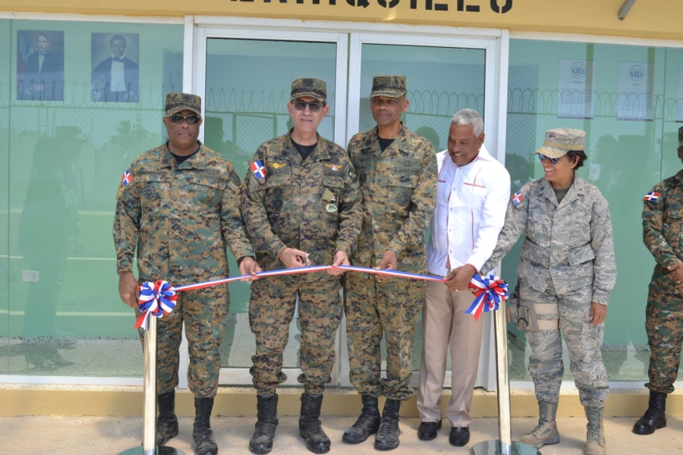
Asimismo, el centro tiene capacidad para 1,100 participantes por año, de los cuales en el primer ciclo de instrucción se formarán unos 450 y en el segundo periodo 650 estudiantes de toda la zona interesados en aprender un oficio técnico.
Las confortables instalaciones técnico-vocacionales fueron construidas por instrucciones del ministro de Defensa, Teniente General ERD.; Carlos Luciano Díaz Morfa, quien hizo el corte de cinta, atendiendo a un mandato del Presidente de la República Luis Abinader sobre su interés de impulsar el Proyecto de Desarrollo Turístico de la zona sur.
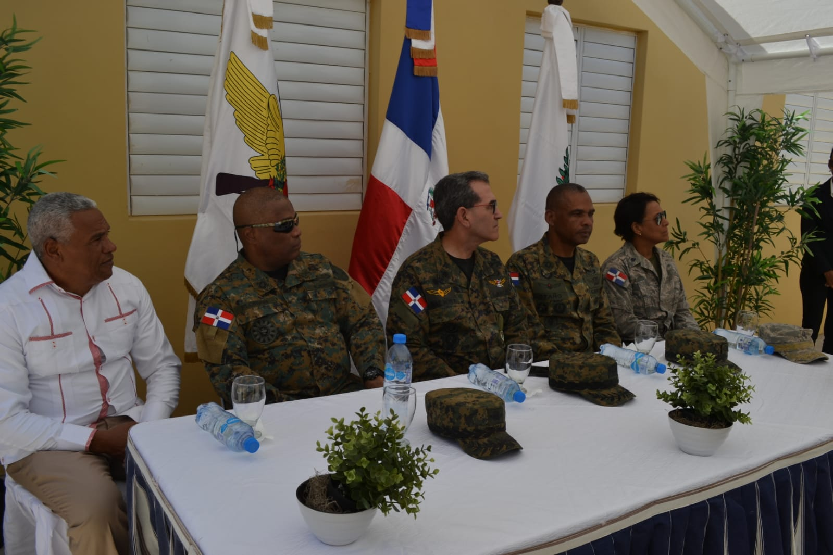
En la referida Escuela Vocacional los estudiantes podrán formarse en ebanistería, desabolladora y pintura, mecánica automotriz, corte y confección, cocina básica, auxiliar de belleza, electricidad residencial, plomería, barbería, hotelería y turismo, bar tender (manejo de bar), camarero, informática, refrigeración automotriz y residencial, electricidad automotriz, oratoria y locución, auxiliar de farmacia, electricidad industrial, repostería, masaje corporal, conductor de vehículos, auxiliar de contabilidad y productor de invernadero.
Al pronunciar las palabras de bienvenida del acto, el director de la DIGEV, Mayor General ERD Juan José Otaño Jiménez; indicó que esas instalaciones servirán de plataforma a los planes de inclusión social que viene desarrollando el Gobierno a través de los diferentes programas que tiene en ejecución el Gabinete de Políticas Sociales de la Presidencia a los fines de seguir mejorando la calidad de vida de los dominicanos.
¨Barahona, Pedernales y las demás demarcaciones aledañas deben prepararse para un gran cambio, y ese cambio, traerá oportunidades de empleos y una mejor calidad de vida para todos sus residentes mediante ese plan de desarrollo integral anunciado por Luis Abinader para esa comunidad ¨, resaltó.
Manifestó que la oportunidad de crecer y alcanzar el bienestar individual y colectivo descansa en una buena capacitación y formación, por lo que la instalación de esta escuela vocacional significa un paso de avance en ese sentido. A la actividad asistieron, además, autoridades gubernamentales, municipales y militares, así como otras personalidades de la referida comunidad sureña.
SUB-DIRECCION DE RELACIONESPUBLICAS
05/09/2022.

